2026-2027学年第一学期
《高级语言程序设计(C++语言)》
实验报告
实验名称：C++简单程序设计
实验日期：2026/10/23 | 实验地点：于刚宋晓楼
学 号：2026302192044 | 姓 名：钱箴宜
学 院：人工智能学院 | 专 业：人工智能专业
指导老师：丁建利老师

一、实验目的
1.学会编写简单的C++程序
2.基本数据类型变量和常量的应用
3.运算符和表达式的应用
4.结构化程序设计基本控制结构的运用
5.简单的输入输出语句运用
6.头文件的运用
二、实验环境
编程软件：Visual studio
操作系统：Windows11
- 实验过程及结果
题目1：企业发放的奖金根据利润提成。利润(I)低于或等于10万元时，奖金可提10%；利润高于10万元，低于20万元时，低于10万元的部分按10%提成，高于10万元的部分，可提成7.5%；20万到40万之间时，高于20万元的部分，可提成5%；40万到60万之间时高于40万元的部分，可提成3%；60万到100万之间时，高于60万元的部分，可提成1.5%，高于100万元时，超过100万元的部分按1%提成，从键盘输入当月利润I，求应发放奖金总数？
解答；
#include <iostream>
using namespace std;
int main() {
double I, a = 0;
cout << "请输入当月利润：";
cin >> I;
if (I <= 100000)
{
a = I * 0.1;
}
else if (I <= 200000)
{
a = 100000 * 0.1 + (I - 100000) * 0.075;
}
else if (I <= 400000)
{
a = 100000 * 0.1 + 100000 * 0.075 + (I - 200000) * 0.05;
}
else if (I <= 600000)
{
a = 100000 * 0.1 + 100000 * 0.075 + 200000 * 0.05 + (I - 400000) * 0.03;
}
else if (I <= 1000000)
{
a = 100000 * 0.1 + 100000 * 0.075 + 200000 * 0.05 + 200000 * 0.03 + (I - 600000) * 0.015;
}
else
{
a = 100000 * 0.1 + 100000 * 0.075 + 200000 * 0.05 + 200000 * 0.03 + 400000 * 0.015 + (I - 1000000) * 0.01;
}
cout << "应发放奖金：" << a << endl;
return 0;
}
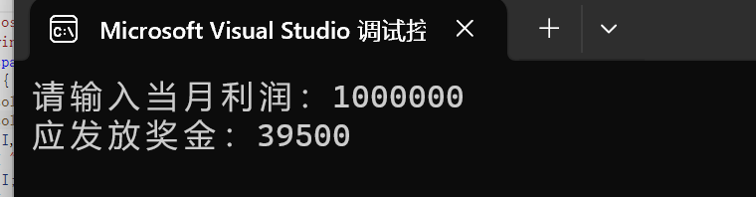
2、根据用户给电影的打分score，输出对应语句，其中10~9 为"经典"，8~7为"非常好"，6~5为"一般"，5以下为"烂片"，例如输入7的话输出"你认为电影非常好"。
解答：
#include <iostream>
using namespace std;
int main(){
int score;
cout<<"请为电影打分:";
cin >> score;
if(score >=9 && score <=10)
cout << "你认为电影经典" << endl;
else if(score >=7 && score <=8)
cout << "你认为电影非常好" << endl;
else if(score >=5 && score <=6)
cout << "你认为电影一般" << endl;
else
cout << "你认为电影是烂片" << endl;
return 0;
}
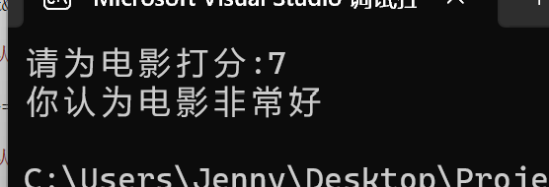
3、输入一个整数，判断它是否为回文数
解答：
#include <iostream>
using namespace std;
int main(){
int a, b, c= 0;
cin>>a;
b=a;
while(b!= 0)
{
c= c* 10 + b% 10;
b= b/ 10;
}
if(c== a)
cout <<c<< " 是回文数" << endl;
else
cout <<c<< " 不是回文数" << endl;
return 0;
}
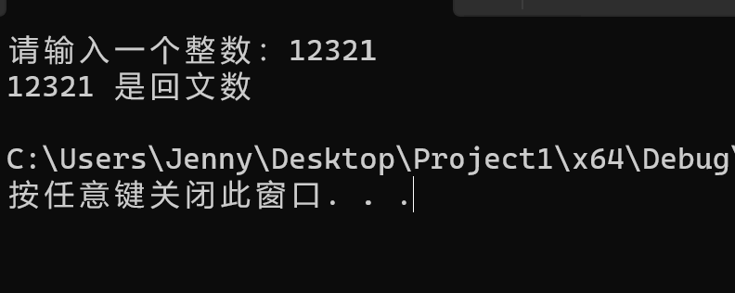
4、判断一个三位数是否为水仙花数（各位数字立方和等于原数）。输出所有三位水仙花数。
解答：
#include <iostream>
using namespace std;
int main(){
int i,a,b,c;
for(i=100; i<=999; i++)
{
a = i / 100; //百位
b = i / 10 % 10; //十位
c = i % 10; //个位
if(a*a*a + b*b*b + c*c*c == i)
{
cout << i << endl;
}
}
return 0;
}
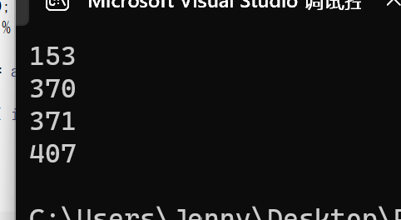
5、输入两个正整数n和a，构造数列：a, aa, aaa, ..., 共n项（例如a=2, n=3时数列为2, 22, 222），求数列所有项的和。
解答：
#include <iostream>
using namespace std;
int main(){
int a,n;
long long sum=0,b=0;
cout << "输入a和n：";
cin >> a >> n;
for(int i=1;i<=n;i++)
{
b = b * 10 + a;
sum += b;
}
cout << "总和 = " << sum << endl;
return 0;
}
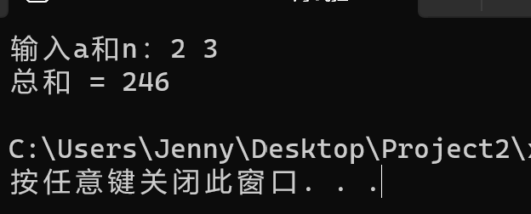
6、输出9*9口诀表。
解答：
#include <iostream>
using namespace std;
int main(){
for(int i=1; i<=9; i++)
{
for(int j=1; j<=i; j++)
{
cout << j << "*" << i << "=" << i*j << "\t";
}
cout << endl;
}
return 0;
}
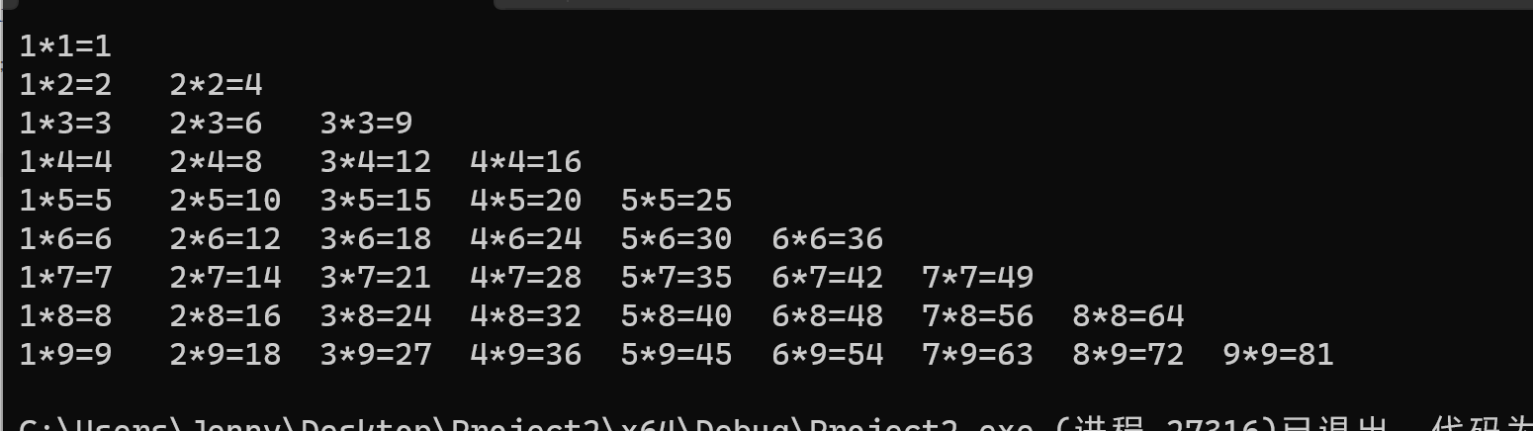

7.古典问题：有一对（雌雄各一）兔子，从出生后第3个月起每个月都生一对兔子，小兔子长到第3个月起每个月又生一对兔子，假如兔子都不死，问前20个月中每个月的兔子总数为多少？
解答：
#include <iostream>
using namespace std;
int main(){
long long a = 1, b = 1;
cout << "前20个月兔子对数：" << endl;
for (int i = 1; i <= 20; i++)
{
cout << "第" << i << "个月：" << a << "对" << endl;
long long temp = b;
b = a + b;
a = temp;
}
return 0;
}
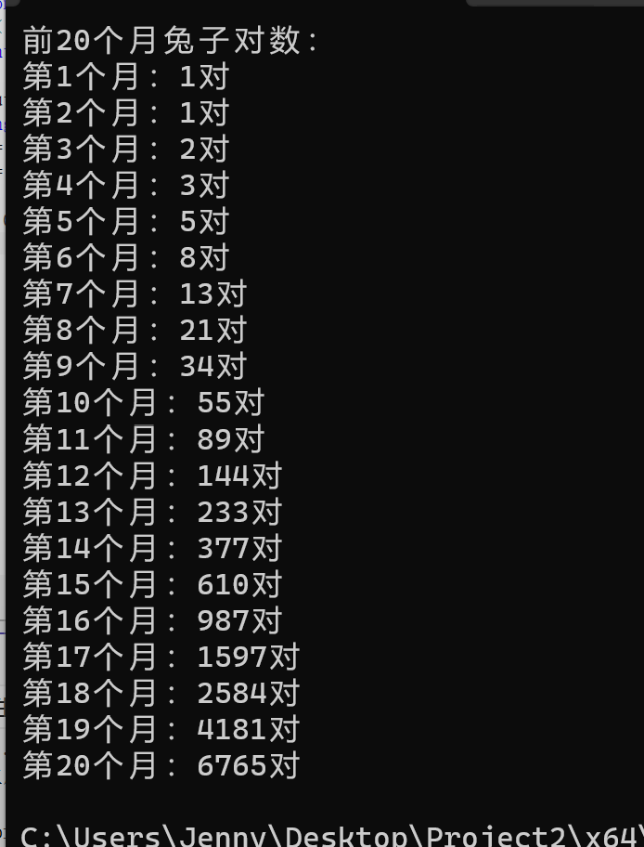
8.猴子吃桃问题：猴子第一天摘下若干个桃子，当即吃了一半，还不瘾，又多吃了一个第二天早上又将剩下的桃子吃掉一半，又多吃了一个。以后每天早上都吃了前一天剩下的一半零一个。到第10天早上想再吃时，见只剩下一个桃子了。求第一天共摘了多少。
解答：
#include <iostream>
using namespace std;
int main(){
int peach = 1;
for (int i = 9; i >= 1; i--)
{
peach = (peach + 1) * 2;
}
cout << "猴子第一天摘的桃子总数：" << peach << endl;
return 0;
}
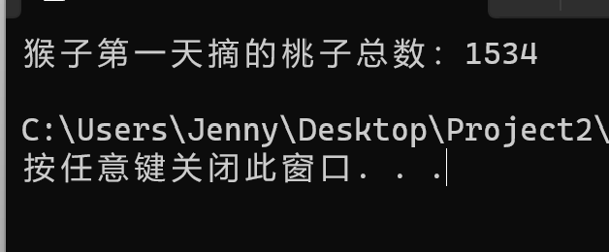
四、实验总结（本次实验的收获、体会、经验和教训）
开始编程前要想好初步的框架和思路再落笔。同一道题可能有很多种编程的方法，要在开始前仔细思考选出最高效和简洁的思路再去执行。也有很多具体的收获，比如可以多用除10取余或整数除法除以10用来取一个数的个位或者调整数的结构。教训就是编程过程中要多加仔细，等编完运行发现错误一步步改浪费时间且耗费耐心。

